|  |
| --- |
| **AVIS DE VALEUR** |

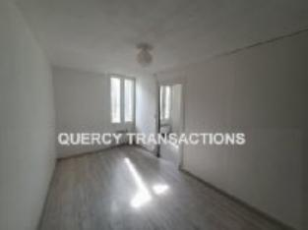 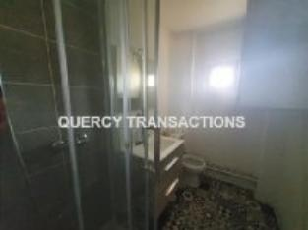 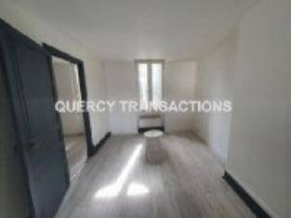

Je soussigné(e), Marcel CAR, gérant de la Sarl Quercy Transactions, 3, place Jean-Jacques Chapou, 46000 CAHORS (Lot), atteste par la présente avoir visité le 15 janvier 2023, un(e) Immeuble sis 117 rue de la Barre 46000 CAHORS appartenant à

l'indivision BOYER

|  |
| --- |
| **Descriptif** |

Cahors, centre ville, proche toutes commodités, immeuble de rapport comprenant :

- Rez-de-chaussée : local commercial actuellement loué 402€ (bail du 05.12.2007)

- 1er étage : appartement 2 pièces d'environ 34m² à restaurer entièrement (isolation, électricité, chauffage, cuisine et salle d'eau).- 2ème étage : appartement 2 pièces d'environ 34m² comprenant une entrée, une salle d'eau wc, une cuisine avec balcon, un séjour et une chambre. Actuellement loué 380€ + 35€ de charges (bail non meublé du 29.08.2022)- 3ème étage : T1 bis d'environ 24m² (30m² surface au sol) comprenant une cuisine, un salon avec chambre, une salle d'eau/wc. Actuellement loué 300€ + 25€ de charges (bail non meublé du 18.08.2023) Cave voutée en sous-sol et cave d'environ 20m² au rez-de-chaussée d'un autre immeuble.Les informations sur les risques auquel ce bien est exposé sont disponibles sur le site Géorisques www.georisques.gouv.fr

Surface habitable environ : 120 m² Parcelle BZ N° 15

|  |
| --- |
| **Immeuble** |

**Situation du bien:** Centre-Ville **Chauffage:**Electrique**Equipements divers:**Tout à l'égout**Production eau** chaude Ballons **Fenêtres:**PVC Double vitrageVélux au 3ème étage dans cuisine etchambreVoletsImmeuble:**RDC_**A local commercial d'environ 30m²**1er étage**_A entrée 3,40m², salle d'eau/wc 3m², cuisine 4,30m², salon 12,5m², chambre 10,50m² à restaurer**2ème étage_**A entrée 3,40m², salle d'eau/wc 3m², cuisine 4,80m² avec balcon 5,40m², salon 12,50m², chambre 10,50m²**3ème** étage_A palier 0,96m², entrée 1,80m², salle d'eau/wc 3,30m², cuisine 5m² <1,80, salon 14m², chambre 4,60m² <1 ,80**Services:**Commerces à piedEcole à piedGare 10mn à piedHôpital 10mn à piedInternet / ADSLSecteur Sauvegardé

A l'issue de cette visite, j'ai évalué ce bien entre **105 000 €** (**CENT CIND MILLE EUROS**) et **110 000 €** (**CENTDIXMILLE EUROS**). Cette évaluation a été donnée sur la base de l'état des prestations du bien, de sa situation, du marché immobilier et des transactions réalisées à ce jour sur ce secteur et sous réserve du résultat favorable des expertises : termites, plomb, amiante, électricité, gaz, diagnostic de performance énergétique (DPE), assainissement. Cet avis de valeur est indicatif et n'a pas de valeur d'expertise et ne peut engager notre responsabilité, n’étant pas en mesure de vérifier les éventuelles servitudes, nuisances, malfaçons ou autres troubles pouvant affecter la propriété et le reflet du marché immobilier actuel pouvant subir des fluctuations

Pour servir et valoir ce que de droit,

Fait à Cahors, le 20 janvier 2023

CAR Marcel

gérant